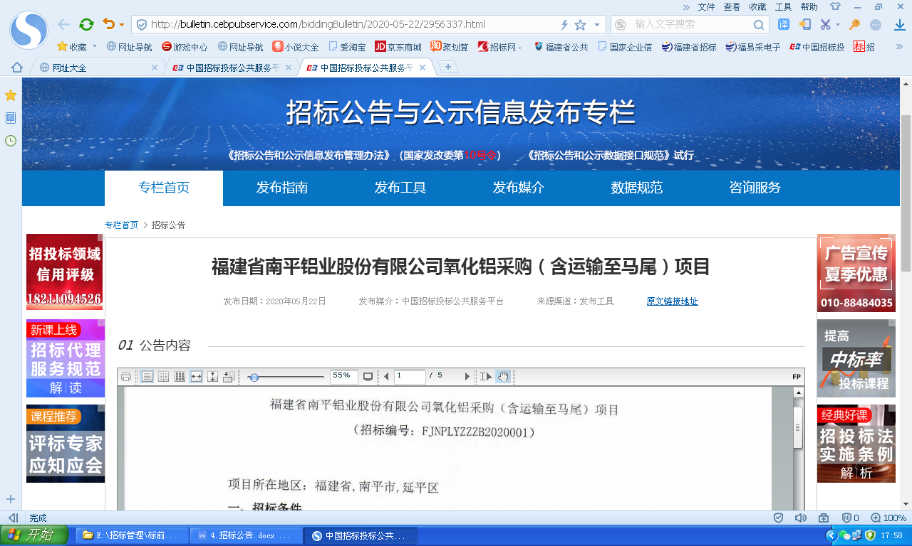

**福建省南平铝业股份有限公司物资集中采购项目**

**氧化铝采购招标公告**

招标编号：FJNPLYZZZB2020001

项目所在地区：福建省,南平市,延平区

**一、招标条件**

本福建省南平铝业股份有限公司2020年物资集中采购项目已由项目审批/核准/备案机关批准，项目资金来源为其他资金/，招标人为福建省南平铝业股份有限公司。本项目已具备招标条件，现招标方式为公开招标。

**二、项目概况和招标范围**

规模：本项目采购量10000吨/月，120000吨/年。

范围：本招标项目划分为1个标段，本次招标为其中的：

(001) 氧化铝采购

**三、投标人资格要求**

(001氧化铝采购)的投标人资格能力要求：

1.投标人须具有独立法人资格，应提供合格有效的企业法人营业执照副本复印件并加盖单位公章。

2.投标人为所投货物的生产厂家或代理商，其经营范围必须包含本次采购内容，代理商须出具生产商的代理授权或销售协议。同一产品的生产商只能授权一个代理商参与投标，且生产商不得与其所授权代理商在本项目同时投标。

3.国家强制性要求须要资质证、许可证的，投标人必须提供资质证或许可证。

4.具有投标产品供货业绩的相关证明材料1份。

5.投标人应具备一般纳税人资格，须提供“一般纳税人申请认定表”或开标截止日前12个月内开具的13%增值税专用发票“一份或其它证明投标人为一般纳税人的证明材料。

6.单位负责人为同一人或者存在控股、管理关系的不同单位，不得参加同一标段投标或者未划分标段的同一招标项目投标；投标人及其法人不在人民法院公布的失信被执行人名单中。开标日当天通过《天眼查》查询。

7.本项目不接受联合体投标，并不得转包和分包。

**四、招标文件的获取**

获取时间：从2020年5月25 日8时到2020年5月30日17时。

获取方式：招标文件的获取

（1）招标文件获取地点：福建省南平铝业股份有限公司招标办（科技楼201室）。

（2）招标文件每套售价为人民币 200元整，售后不退，购买时需提供供应商营业执照副本复印件并加盖公章。

汇入单位：福建省南平铝业股份有限公司

开户行：南平市工行延平支行， 账号 1406041609001000102。

（3）凡有意参加投标者，请于2020年5月25日至2020年5月 30日，每日（节假日除外）上午8：00至11：00，下午15：00至17：00，持转账凭证购买招标文件，投标人可凭购买招标文件的汇款凭证及购买人信息（购买人信息应包括购买人单位开票信息，联系人姓名、电话及电子邮箱）的传真件获得招标文件的电子版（电子邮件）[或将以上信息发至nlzhaobiaoban@mlfjnp.com](mailto:或将以上信息发至nlzhaobiaoban@mlfjnp.com)(主题统一为：氧化铝采购+投标人名称)并电话联系林珺。

**五、投标文件的递交**

递交截止时间：2020年6月2日上午9时0分。

递交方式：福建省南平市延平区工业路65号福建省南平铝业股份有限公司招标办纸质邮寄递交，联系人：林珺，联系电话：13515080601

**六、开标时间及地点**

开标时间：2020年6月12日上午9点。

开标地点：南平铝业科技楼411室，逾期送达的或未送达指定点的投标文件，招标人不予受理。

**七、其他**

详见招标文件

**八、监督部门**

本招标项目的监督部门为南铝厂务公开办。

**九、发布公告的媒体**

本次招标公告同时在中国招标投标公共服务平台（bulletin.cebpubservice.com）、 采购与招标网（[www.chinabidding.cn](http://www.chinabidding.cn)）、南铝电商平台（[www.mlfjnp.com:9090](http://www.mlfjnp.com:9090)）上发布。

**十、联系方式**

招 标 人：福建省南平铝业股份有限公司

地 址：福建省南平市延平区工业路65号

联 系 人：南铝招标办 林珺

电 话：0599-8737163

电子邮件：nlzhaobiaoban@mlfjnp.com